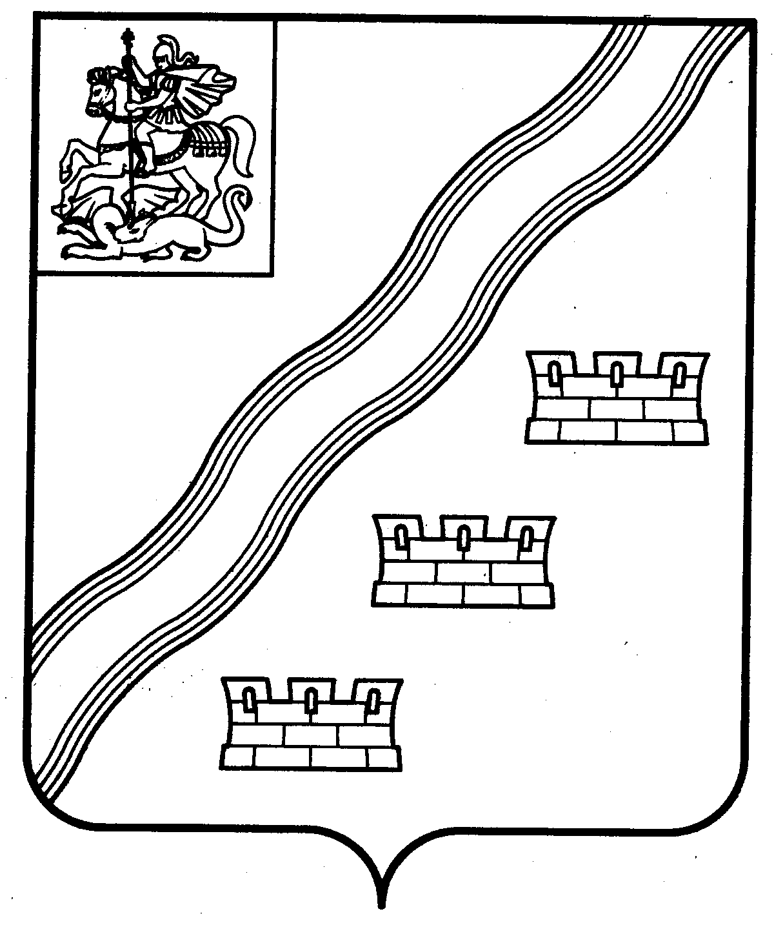

СОВЕТ ДЕПУТАТОВ
НАРО-ФОМИНСКОГО ГОРОДСКОГО ОКРУГА
МОСКОВСКОЙ ОБЛАСТИ

РЕШЕНИЕ
от _____________№_____
г. Наро-Фоминск
ПРОЕКТ

О внесении изменений в Положение о Комитете градостроительства Администрации Наро-Фоминского городского округа, утвержденное решением Совета депутатов Наро-Фоминского городского округа Московской области
от 14.11.2017 №8/7

В соответствии с решением Света депутатов Наро-Фоминского городского округа Московской области от 26.10.2017 №5/6 «О формировании Администрации Наро-Фоминского городского округа», руководствуясь Федеральным законом от 06.10.2003 N 131-ФЗ «Об общих принципах организации местного самоуправления в Российской Федерации», Уставом Наро-Фоминского городского округа Московской области, Совет депутатов Наро-Фоминского городского округа Московской области решил:

1. Внести в Положение о Комитете градостроительства Администрации Наро-Фоминского городского округа, утвержденное решением Совета депутатов Наро-Фоминского городского округа Московской области от 14.11.2017 №8/7, следующие изменения:
1.1. в разделе 3 абзацы со второго по восьмой считать пунктами 3.1.1-3.1.7 соответственно;
1.2. пункт 3.1.14 изложить в новой редакции:
«3.1.14. осуществляет полномочия по организации и проведению публичных слушаний, общественных обсуждений:
а) по проектам генеральных планов;
б) по проектам правил землепользования и застройки;
в) по проектам планировки территории, проектам межевания территории;
г) по проектам решений о предоставлении разрешения на условно разрешенный вид использования объекта капитального строительства;
д) по проектам решений о предоставлении разрешения на отклонение от предельных параметров разрешенного строительства, реконструкции объектов капитального строительства;
1.3. пункт 3.1.17 дополнить словами «, а также в целях реализации соглашений о предоставлении субсидии из федерального бюджета, бюджета Московской области бюджету Наро-Фоминского городского округа - на оснащение оборудованием, мебелью муниципальных объектов после строительства, реконструкции и капитального ремонта.»;
1.4. пункт 3.1.19 после слов «за исключением объектов жилищно-коммунального хозяйства»,» дополнить словами «на оснащение оборудованием, мебелью муниципальных объектов после строительства, реконструкции и капитального ремонта,».
2. Опубликовать настоящее решение в периодическом печатном издании газете «Основа» и сетевом издании «Официальный сайт органов местного самоуправления Наро-Фоминского городского округа» в информационно-телекоммуникационной сети Интернет.

Глава
Наро-Фоминского
городского округа Р.Л. Шамнэ

Председатель
Совета депутатов Наро-Фоминского
городского округа А.С. Шкурков

Согласовано:

Заместитель Главы Администрации
Наро-Фоминского городского округа М.Р. Янковский

Заместитель Главы Администрации
Наро-Фоминского городского округа -
председатель комитета градостроительства Е.А. Мелентьев

Начальник договорно-правового отдела Администрации
Наро-Фоминского городского округа А.В. Рекуц

Проект подготовлен договорно-правовым отделом Администрации Наро-Фоминского городского округа

